HƯỚNG DẪN KÊ KHAI THÔNG TIN CÁ NHÂN, BẢO HIỂM Y TẾ TRÊN CỔNG THÔNG TIN SINH VIÊN TRƯỜNG ĐẠI HỌC KINH TẾ - ĐẠI HỌC QUỐC GIA HÀ NỘI
Bước 1: Truy cập vào đường link: thongtinnguoihoc.ueb.edu.vn
Bước 2: Đăng nhập vào hệ thống:
Tên đăng nhập: Mã sinh viên
Mật khẩu: Mã sinh viên
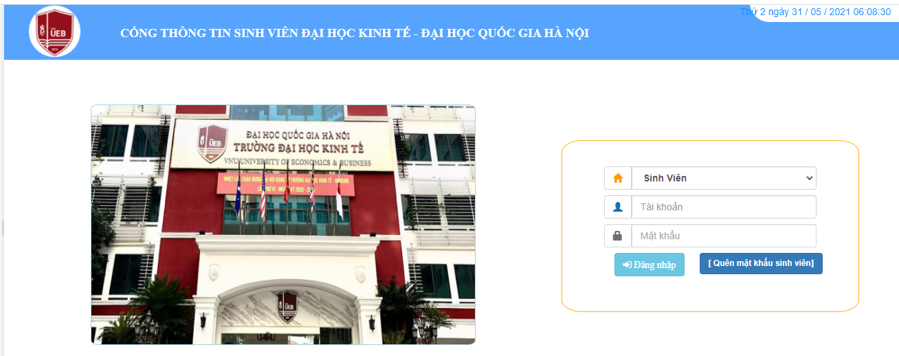
Bước 3: Vào chức năng thông tin cá nhân Hồ Sơ cá nhân
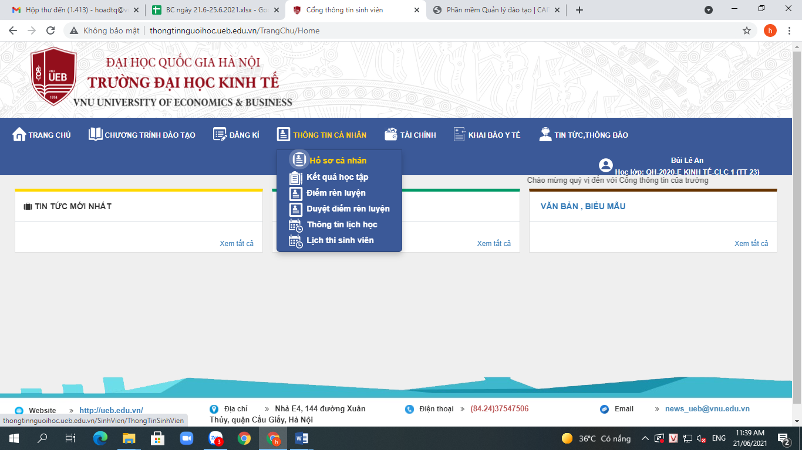
Tại trang sơ yếu lý lịch sinh viên sẽ chia làm 3 phần: thông tin cá nhân sinh viên, quan hệ gia đình và kê khai bảo hiểm y tế.
- Kê khai thông tin cá nhân: các bạn sẽ nhập tất cả các thông tin cá nhân hiện tại.
Phần ảnh thẻ các bạn dùng ảnh chụp giống như ảnh trong CCCD và lưu file ảnh có dạng “Mã sinh viên_THE”.
Ví dụ: Sinh viên Nguyễn Văn A có mã sinh viên 20050789 sẽ lưu file ảnh dưới dạng “20050789_THE”.
Với các ô bị bôi đen các bạn không chỉnh sửa được thông tin.
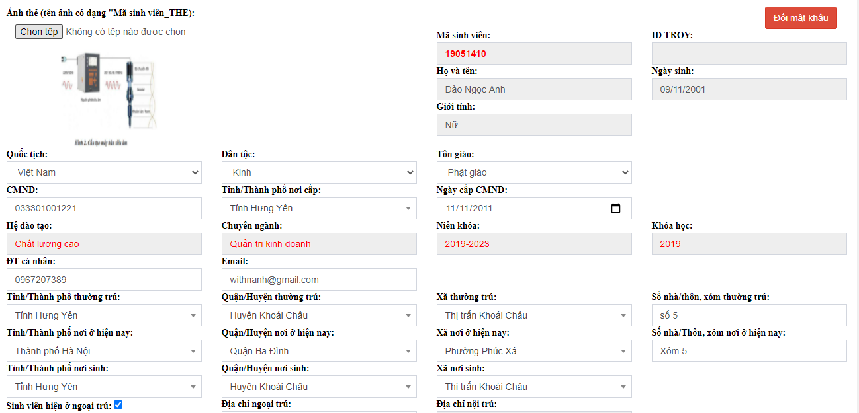
- Quan hệ gia đình:
Các bạn nhập đầy đủ thông tin về bố mẹ. Nếu các bạn đã có vợ/chồng thì sẽ nhập thông tin liên quan đến vợ/chồng, nếu không thì bỏ qua.

- Kê khai thông tin bảo hiểm y tế:
Chia làm 3 loại: sinh viên đã có mã BHYT, sinh viên chưa có mã BHYT và sinh viên thuộc đối tượng không phải mua BHYT theo nhà trường.
Trước tiên các bạn cần chọn nơi đăng ký khám chữa bệnh ban đầu. Sinh viên nhập nơi khám chữa bệnh là nơi đăng ký khám chữa bệnh ban đầu trên thẻ BHYT. Nếu sinh viên chọn nơi khám chữa bệnh ban đầu không đúng theo hướng dẫn thì Nhà trường sẽ mặc định đăng ký nơi khám chữa bệnh ban đầu là Phòng khám 182 Lương Thế Vinh – Thuộc Bệnh viện ĐHQGHN hoặc Bệnh viện 198 (Bộ Công an).
- Đối với các bạn có mã BHYT:
Các bạn tích chọn ô “Sinh viên đã có mã BHYT” sau đó nhập mã BHYT (gồm 10 số cuối trên thẻ BHYT).
Trường hợp các bạn quên mã thẻ BHYT thì chọn vào link tra cứu mã BHXH để tra ra mã của mình.
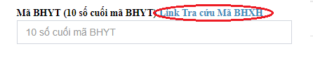
- Đối với các bạn chưa có mã BHYT:
Các bạn tích chọn ô “Sinh viên chưa có mã BHYT” và kê khai các thông tin hiện ra.
Lưu ý: Chủ hộ là người đứng tên trên sổ hộ khẩu.

- Đối với các bạn thuộc đối tượng không phải mua BHYT theo nhà trường:
Các bạn tích chọn ô “Sinh viên thuộc đối tượng không phải mua BHYT theo trường”, chọn “Loại đối tượng và tải ảnh thẻ BHYT theo trường”, tiếp tục điền “Mã BHYT” và tải ảnh thẻ BHYT còn giá trị sử dụng lên.
Lưu ý: Ảnh thẻ BHYT phải lưu dưới tên “Mã sinh viên_BHXH”.
Sau khi nhập xong thông tin, các bạn tích chọn “Cam kết khai báo thông tin trên là chính xác” và nhấn vào ô “Lưu thông tin”. Nếu kê khai đầy đủ, phần mềm sẽ báo cập nhập thành công và gửi gmail xác nhận. Trong trường hợp cập nhập không thành công thì các bạn phải xem lại và cập nhập lại thông tin theo ghi chú hiện ra.

Mọi thắc mắc sinh viên xin liên hệ số hotline: 0912681066/ 0327211355.

